Exemples de sujets d’oral en SVT

Un sujet associe une question 1 et une question 2. 20min préparation 20min de passage.

QUESTION n°1 (exemple 1):
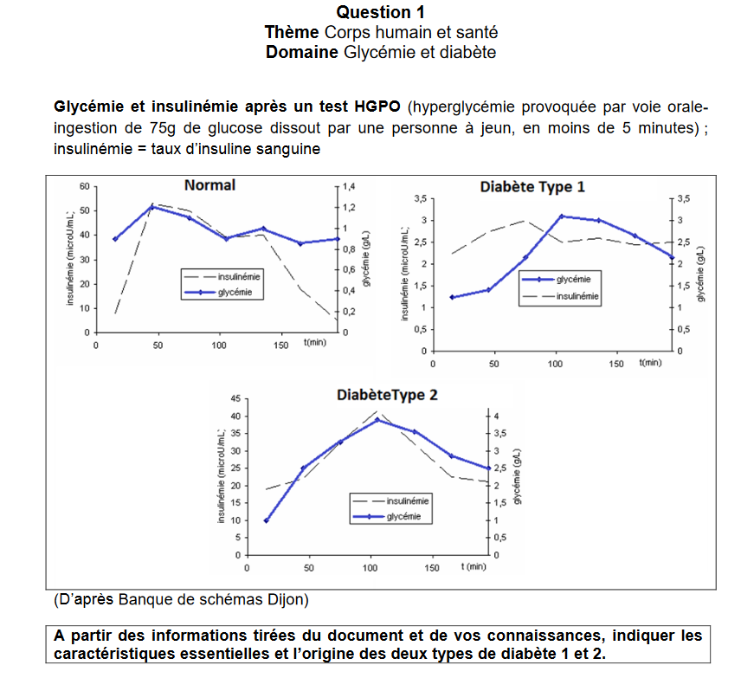

Question 1 (exemple2) :

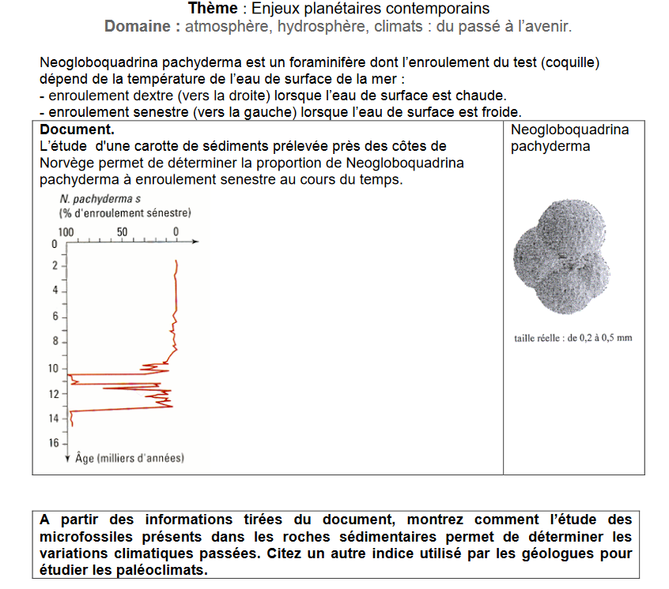

Question 1 (exemple 3):

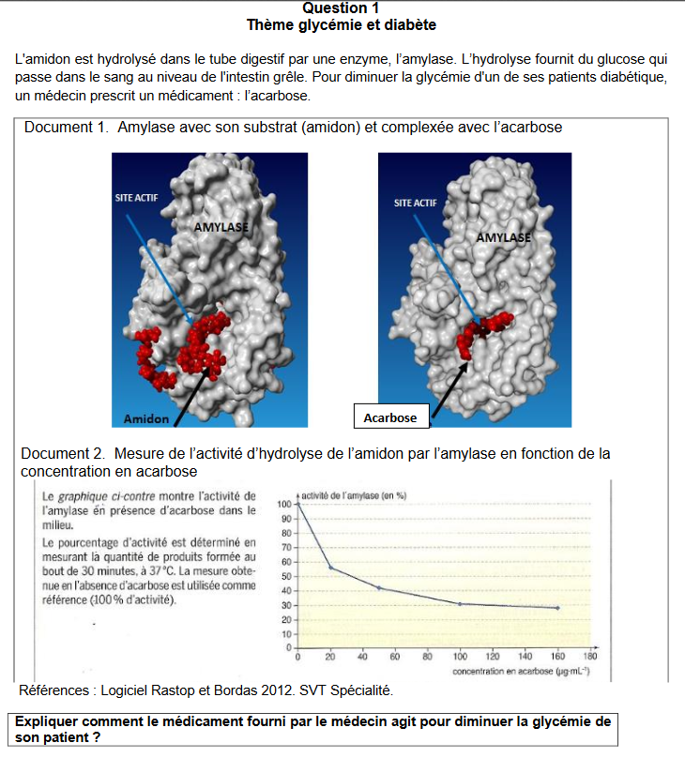

D’après ac-Bordeau

Question 2 (exemple1):

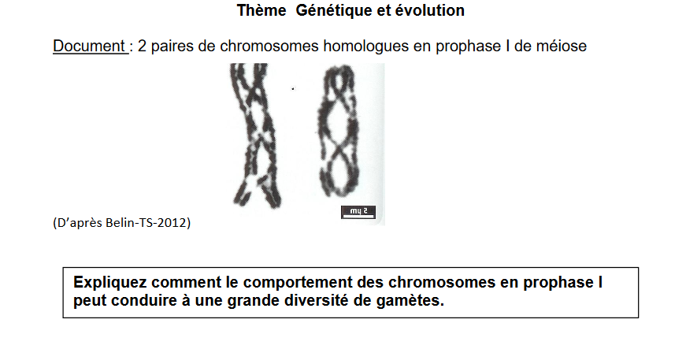

Question 2 (exemple2) :

Les feuilles participent à la nutrition minérale des plantes à fleurs. Elles sont le siège d’échanges de matière avec l’atmosphère.

Document 1 : schéma d’une coupe transversale de feuille (d’après banque de schémas Dijon)

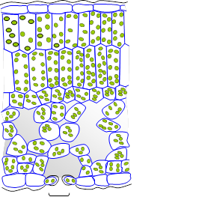

Document 2 : transpiration foliaire et stomates (d’après ac-Dijon)

 |  | nombre de stomates / mm² | transpiration (mg/dm²/h) | épaisseur de la cuticule
dahlia | épiderme supérieur | 22 | 500
dahlia | épiderme inférieur | 30 | 600
lierre | épiderme supérieur | 0 | 0 | 10 µm
lierre | épiderme inférieur | 80 | 90 | 10 µm
tilleul | épiderme supérieur | 0 | 200 | 1 à 2 µm
tilleul | épiderme inférieur | 60 | 400 | 1 à 2 µm

Décrivez le schéma de la coupe transversale de la feuille du document 1 et indiquez les échanges que celle-ci effectue avec l’atmosphère.
Exploitez le document 2 afin de montrer comment les végétaux peuvent à la fois effectuer les échanges indispensables à leur nutrition et limiter leur perte en eau.
A partir des documents et de vos connaissances, montrez comment les différents organes de la plante collaborent pour assurer la nutrition minérale.
Question 2 (exemple3):
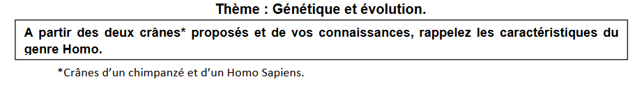

Question 2 (exemple 4) :

